Miércoles
31
de mayo

Primero de Primaria
Matemáticas

Los días de la semana

Aprendizaje esperado: estima, compara y ordena eventos usando unidades convencionales de tiempo, día, semana y mes.

Énfasis: reflexiona sobre el paso del tiempo usando los términos día, semana y mes. Identifica las semanas y los días que forman un mes.

¿Qué vamos a aprender?

Aprenderás a estimar, comparar y ordenar eventos usando unidades convencionales de tiempo, día, semana y mes.

Para esta sesión necesitaras: Tu libro de matemáticas de primer grado.

https://libros.conaliteg.gob.mx/20/P1MAA.htm

¿Qué hacemos?

Como sabes, las sesiones son de lunes a viernes, pero la semana termina el domingo, ¿Qué te parece repasar todos los días de la semana?

Lunes, martes, miércoles, jueves, viernes, sábado y domingo.

Una vez que has refrescado tu memoria. La semana comienza con el lunes y termina con el domingo. ¿Sabes qué día de la semana es mañana?

Si ayer pasó por tu casa el camión que recolecta la basura y sólo lo hace una vez a la semana, ¿Puedes decir qué día pasa?

Si hoy es jueves y pasó ayer, entonces el camión que recolecta la basura en la colonia pasa los días miércoles, exacto, el camión pasa 4 veces al mes.

Un mes, regularmente tiene 4 semanas; el camión pasa sólo los miércoles, es decir, una vez por semana, 7 días forman una semana y 4 semanas forman un mes. ¿Y cuántos meses forman un año?

Un año está formado por 12 meses. Empezando en enero y terminando en diciembre, estás en el año 2021 ¿Cuál fue el año pasado? el año 2020

¿Y qué año sigue después del 2021? El 2022

Durante el mes de mayo, de 10 alumnas y alumnos de primer grado que puntualmente han prendido la televisión para tomar sus sesiones, no sólo de matemáticas, también de las demás materias.

Esto te ayudará a responder las preguntas que están en tu libro de matemáticas en la página 159

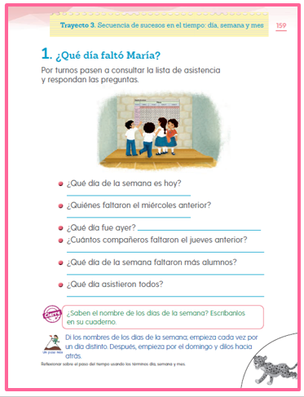

Vas a observar detenidamente la tabla de asistencia de mayo, el mes en el que te encuentras.

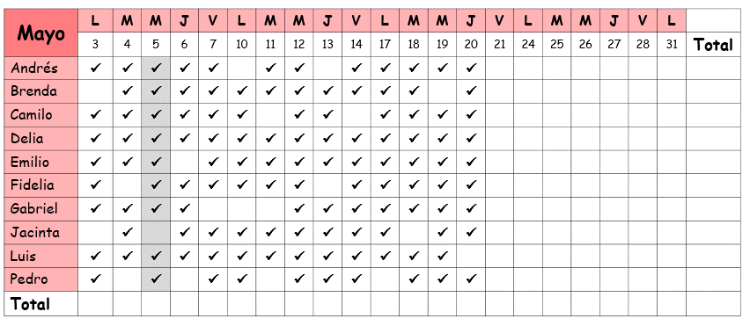

En la primera fila de arriba hay unas letras, ¿Que indican? Son las primeras letras de los días de la semana: L de lunes, M de martes y miércoles, J de jueves y V de viernes.

Así es, y como puedes observar, las letras se repiten porque inicia otra semana, pero se trata de una semana de las que regularmente vas a la escuela, sin contar el sábado y el domingo, entonces esta es una semana escolar, ahora, te encuentras en la tercera semana de mayo.

En la segunda fila está el número de cada día, el día 5 aparece en gris porque ese día se conmemora un suceso importante de la historia de México.

La palomita muestra los días que las niñas y los niños estuvieron puntuales en sus sesiones y los que no, están vacías.

Entonces vas a responder las preguntas de tu libro, para distinguir quiénes sí asistieron puntualmente a las sesiones tienen una palomita. La primera pregunta dice, ¿Qué día es hoy?

Hoy es jueves 20 de mayo.

Es por eso que en la lista de asistencia los siguientes números después del 20 aún están vacíos. La siguiente pregunta es, ¿Quiénes faltaron el miércoles anterior?

Brenda faltó el miércoles anterior, la siguiente pregunta es muy fácil, ¿Qué día fue ayer? ayer fue miércoles.

Escribe las respuestas en tu libro y ve corroborándolas con la lista de asistencia. La siguiente pregunta dice, ¿Cuántos compañeros faltaron el jueves anterior?

El jueves anterior faltaron 2 personas. Corrobóralo contando todas las casillas vacías que hay en el jueves anterior a hoy.

La siguiente pregunta es, ¿Qué día de la semana faltaron más alumnos? ¿Cómo puedes hacer para responder esa pregunta? Puedes contar las casillas vacías de cada columna y registrándolo al final.

Entonces, el día de la semana que faltaron más alumnos fue el martes 11 de mayo.

Última pregunta, según la tabla, ¿Qué día asistieron todas y todos? El día miércoles 12 de mayo porque ahí no hay ninguna casilla vacía.

Gracias a la lista de asistencia pudiste identificar todos los días de la semana escolar, porque hay dos días que regularmente no vas a la escuela, ¿Cuáles son? El sábado y domingo.

Ahora que ya recordaste todos los días de la semana, escríbelos en tu libro en la parte de la “pregunta de cierre”.

¿Puedes identificar si hay alguien que no haya faltado en todo lo que va del mes? Delia no tiene ninguna casilla vacía, quiere decir que ella no ha faltado ningún día de mayo.

Es momento de continuar con la siguiente actividad que se encuentra en la página 160

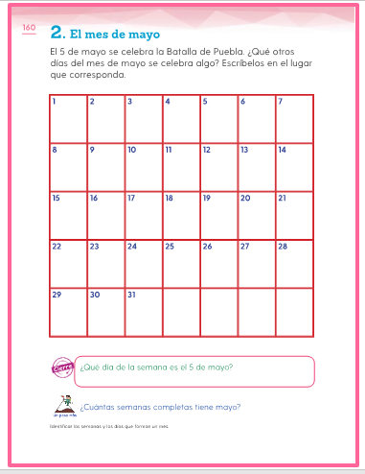

En este ejercicio, recuerdan que el 5 de mayo se celebra la batalla de Puebla, pero, además preguntan, ¿Qué otro día del mes de mayo se celebra algo?

El 10 de mayo se celebra el día de las madres, además de este día, hay otro más en mayo, que también es importante.

Como pista, ese día se celebra a las personas que te acompañan a estudiar, que están contigo en el camino de aprendizaje escolar. En mayo se celebra el día de las maestras y los maestros.

El día 15 de mayo se celebra el día de las maestras y los maestros. El primer día de este mes también se celebra algo muy importante, ¿Sabes qué? El 1 de mayo se celebra el día del trabajo.

Vas a escribir en cada casilla de tu calendario de mayo los 4 días de celebración.

1 de mayo: Día del trabajo.

5 de mayo: Batalla de Puebla.

10 de mayo: Día de las madres.

15 de mayo: Día del maestro.

¿Qué día de la semana es el 5 de mayo? Es viernes, y la respuesta es correcta, pero solo basándose en este calendario, recuerda que no siempre los meses empiezan exactamente en lunes.

Por ejemplo, en el registro de asistencia, ¿Qué día de la semana inició mayo?

El día 3 fue lunes, un día antes fue 2 y un día antes de ese, fue 1 entonces mayo inició en sábado.

Regresando a este calendario, que ya se dijo no es el de este año, quizá sea del año pasado, pero, lo que es seguro es que, sin importar el año, los días siempre mantienen el mismo orden, entonces, en este calendario, ¿En que día comenzó mayo? Lunes, vas a escribir en cada columna los días de la semana que corresponden, ahora ¿Cuántas semanas tiene el mes de mayo?

Mayo tiene 4 semanas completas y 3 días. Lo que comprueba que los meses no siempre inician en lunes y ¿Sabes qué mes sigue después de mayo?

Así es, junio, entonces en este calendario, junio comienza en jueves, observa que curioso junio y jueves inician con las mismas letras: ju nio y ju eves. ¡Vaya coincidencia!

Te voy a dar un último reto. ¿Estás lista y listo?

Vas a regresar a esta tabla, en la que se presenta mayo de este año, 2021 di todos los días de mayo que son domingo.

- Audio diciendo “2”.
https://aprendeencasa.sep.gob.mx/multimedia/RSC/Audio/202104/202104-RSC-ENsTsBXinQ-2.mp3
}

- Audio diciendo “9”.
https://aprendeencasa.sep.gob.mx/multimedia/RSC/Audio/202102/202102-RSC-2ZDN6nlJCO-audio_9.mp3

- Audio diciendo “16”.
https://aprendeencasa.sep.gob.mx/multimedia/RSC/Audio/202102/202102-RSC-2uwn8vAszq-audio_16.mp3

- Audio diciendo “23”.
https://aprendeencasa.sep.gob.mx/multimedia/RSC/Audio/202102/202102-RSC-TPOBq3q8ht-6.Audio23.mp3

- Audio diciendo “30”.
https://aprendeencasa.sep.gob.mx/multimedia/RSC/Audio/202104/202104-RSC-qW0lZ8Edni-P1_33.124Audio230.mp3

El reto de hoy:

Marca en el calendario de tu casa las fechas importantes para ti, por ejemplo, tu cumpleaños, y cuenta cuántas semanas faltan para ese día.

Si te es posible consulta otros libros y comenta el tema de hoy con tu familia.

¡Buen trabajo!

Gracias por tu esfuerzo.

Para saber más:
Lecturas

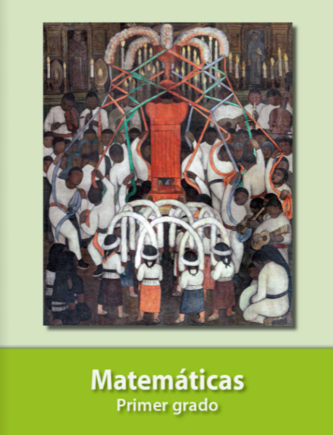
https://libros.conaliteg.gob.mx/20/P1MAA.htm

